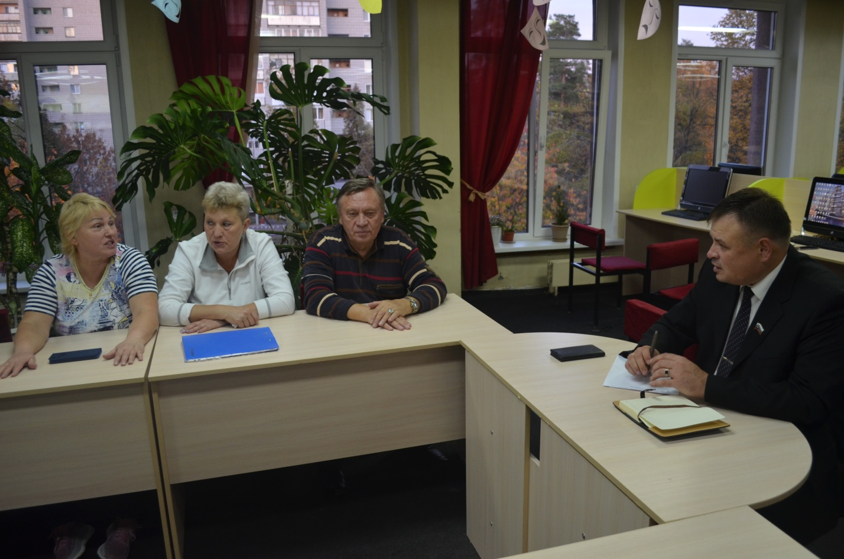

3 октября в библиотеке «Дворец книги» (ул. Королева, 1) отчитался перед избирателями о своей деятельности за год депутат Городской Думы по избирательному округу №4 Иван Геннадьевич Пирогов.
Краткие итоги работы в округе: проведено 22 приёма, на которые пришли 14 избирателей, поступило 19 обращений, из них 18 устных. За этими на первый взгляд небольшими цифрами постоянное взаимодействие депутата с жителями, его открытость и готовность решать самые сложные вопросы, доскональное знание проблем, оказание помощи жителям своего района.
Восстановлено освещение по периметру здания филиала городской гимназии, проведен капитальный ремонт кровли. В планах – добиться финансирования капитального ремонта здания этого учебного заведения. Восстановлена тротуарная дорожка, по которой дети ходят в Лицей №25. В своей работе депутат оказывает постоянную помощь волонтёрам, уделяет особое внимание проблеме безнадзорных животных, и ставит целью решить давний вопрос - открыть для них приют.
По мнению жителей, Городская Дума должна усилить контроль за проведением капитального ремонта МКД, ведь к этой работе у горожан много нареканий в адрес управляющих организаций, Фонда модернизации ЖКК, Комитета по ЖКК Администрации города. Представитель Совета дома №23А по пр. Димитрова считает, что депутаты могут многое сделать в помощь жителям. Когда в её доме в апреле потекла кровля после проведения в феврале капитального ремонта, она прошла все инстанции от мэрии до Фонда модернизации ЖКК, но вопрос не был решён. После вмешательства Пирогова И.Г. домом занялись, довезли материалы, кровлю стали утеплять. Старшая по дому №2А по ул. М.Тореза отметила, что практически все проблемы дома, в котором также проводится капитальный ремонт, решаются вместе с депутатом. То, что в одной половине дома произведен пуск тепла, результат их взаимодействия.
Во время отчёта диалог депутата с жителями получился результативным и деловым. Жители затронули проблемы очистки придомовых территорий в зимний период, ремонта дорог, озеленения. По мнению жителей округа, большие финансовые средства выделяются на формирование комфортной городской среды, иные проекты, а на действительно острые первоочередные проблемы денег не хватает. Такой проблемой является ремонт внутриквартальных дорог. Жители поручили депутатам рассмотреть варианты привлечения средств к решению этой самой важной для города проблемы.
По просьбе жителей депутат Пирогов И.Г. направит для рассмотрения в Администрацию города предложение о согласовании с городской экологической службой любого сноса зелёных насаждений, в том числе и на придомовой территории. В настоящее время вырубка деревьев на придомовой территории проводится на основании решения общего собрания собственников МКД. Например, сейчас в районе дома №8 по ул. Терешковой спиливают красивые здоровые липы для организации парковки, что, по мнению присутствовавших на отчёте, недопустимо.
Жители предложили установить Доску Почета заслуженных учителей на Аллее учителя. Депутат поддержал эту инициативу и пообещал оказать содействие в ее реализации.
В конце отчёта депутат поблагодарил жителей своего округа за совместную работу и пригласил на субботник по уборке лесного массива в районе домов №№5А, 5В по улице М. Тореза.

